Соблюдайте чистоту в лесу , на лугу. Помните: бумага до полного разложения будет лежать более 2 –х лет, консервная банка - 90 лет. полиэтиленовый пакет - 200 лет, стекло свыше - 1000 лет.
Покидая лес, луг, ручей посмотрите, что вы оставляете после себя. Пусть после вашего ухода ручей останется - прозрачным, лес - зеленым, трава – пушистой, а ваша совесть чистой.

______________________________
Буклет составлен с использованием информации средств интернета. rastut-goda.ru, 8489-pravila-povedeniya-v-lesu…

Режим работы отделения:
понедельник с 09-00 до 18-00
вторник - пятница с 09-00 до 17-00
перерыв с 13-00 до 14-00
выходной день сб., вс.
кабинет № 255

Наш адрес:
628200, пгт. Междуреченский,
Ханты – Мансийского АО - Югры,
Кондинского района,
пгт. Междуреченский
ул. Комбинатская, д. 2
E-mail: konkcson@admhmao.ru
Официальный сайт учреждения
www.konkcson@admhmao.ru

Телефон: 8 (34677) 32-168, доб. 116

_______________________
Составитель: специалист по работе с семьей
отделения психологической помощи гражданам.
Богданова О.Н.

БУ «Кондинский районный комплексный центр социального обслуживания населения»

Правило поведения во время лесных прогулок

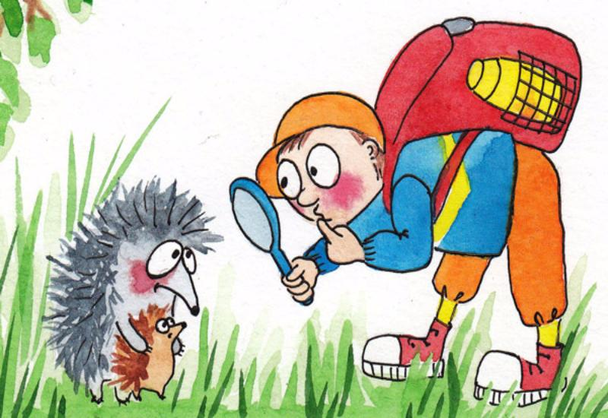

пгт. Междуреченский 2024 год
Человек неизбежно оставляет в лесу следы своего пребывания. От бесконечных отдыхающих в лесах остаются горы мусора, поврежденные деревья, а нередко их отдых и вовсе заканчивается лесным пожаром. Такие люди наносят лесу не меньший ущерб, чем злоумышленники браконьеры, поджигатели.
Чтобы не навредить лесу, необходимо соблюдать простые правила.

Правила поведения в лесу для безопасности человека

- Перед тем как идти в лес, родным о своем маршруте близким или друзьям, куда вы отправляетесь, как на долго.
- Не ходите в лес одни только со взрослыми.
- Обязательно возьмите с собой самое необходимое: компас, нож, спички, заряженный мобильный телефон, небольшой продуктовый набор.
- Спасатели рекомендуют одевать в лес одежду ярких тонов, а не камуфляжную. Необходимо одевать головной убор, длинные брюки, удобную обувь.
- Прежде чем войти в лес, выясните, где находятся основные ориентиры: дороги реки, населенные пункты, для того что бы схематично представлять себе границы местности, в которой будете находиться.
- Если потерялся ваш родственник, сразу вызывайте спасателей.
- Если вы поняли, что потерялись-ОСТАНОВИТЕСЬ!
- Если есть возможность, немедленно свяжитесь со службой спасения по телефону: 112 или 01 (звонок бесплатный).
- Если точно знаете что вас будут искать оставайтесь на месте, подавайте звуковые сигналы (голосом, ударами палкой по дереву).
- Выйдя в лесу на ручей, реку, -идите в низ по течению, вода приведет вас к людям.
- По сторонам света можно ориентироваться и без компаса. Так кора дерева с севера
покрыта мхом.

- Собирайте только знакомые вам грибы и ягоды. (Ни в коем случае не пробуйте не известные вам ягоды).
- Обязательно покажите собранные вами грибы взрослому , который разбирается , что бы отделить съедобные грибы от несъедобных.
- Не стесняйтесь спрашивать у взрослых о незнакомых вам растениях и грибах, которые встретились вам в лесу.

Правила поведения человека в лесу для безопасности леса

- НЕ ШУМИ в лесу. Помни: громкие крики и музыка пугают лесных жителей и они покидают свои жилища.
- НЕ РАЗЖИГАЙ костер в лесу. Помни: на земле после костра 5 лет не сможет расти трава.
- НЕ РВИ цветы в лесу. Помни: сорванные растения не дадут семян-не будет и цветущих растений.
- НЕ ЛОВИ бабочек. Они украшают природу и опыляют растения, достаточно подержать бабочку в руке и она погибнет.
- НЕ УБИВАЙ насекомых, даже если они кажутся страшными или бесполезными.
- НЕ ЛОВИ в лису мелких диких животных. Помни они лесные жители и им будет плохо в твоей квартире.
- НЕ РАЗОРЯЙ гнезда птиц.
- НЕ СБИВАЙ несъедобные грибы. Помни: эти грибы тоже нужны в лесу. Животные ими лечатся.
- НЕ ОСТАВЛЯЙ мусор в лесу. Помни: это дом для животных, и в нем
должно быть чисто. Стеклянный мусор может стать причиной возгорания.

